# 岩石基因库V1.0 方案

本次1.0版本只做一个小的Demo，数据结构均不完整，主要完成查询，插入，计算功能。后续待数据完善，再继续迭代版本。

1. **登录注册功能**
2. 用户名：不限制字符长度，字符串类型。
3. 密码： 类型不限定。
4. 点击登录，若正确，直接登录，若用户名或密码任一错误，则弹出“密码错误”or“用户名不存在”。若无账号，转到注册页进行注册，登录完默认进入查询界面。

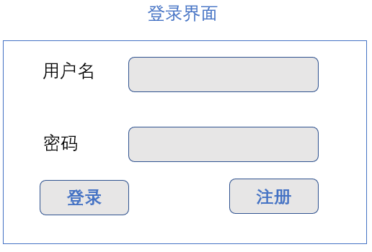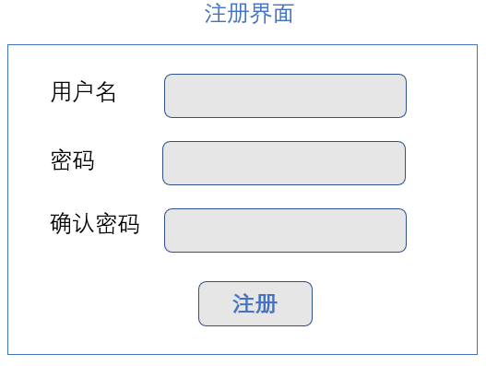

1. **查询功能**

登录进系统以后，默认进入查询界面，主要功能是查询系统内已有的岩石数据。

1. 岩性：下拉框展示的是岩石分类（总共三大类：沉积岩，火成岩，变质岩），后面的输入框输入具体的岩性（比如：砂岩，花岗岩等，这个岩性种类会很多）
2. 密度：float类型，默认单位是g/cm3。
3. 静态强度，动态强度，纵波： 均是 float类型。
4. 查询逻辑： 岩性、密度是必填项，其他都可选填。若输入所有具体值，均无结果，则根据密度和岩性查询相似范围内的结果。密度需要模糊匹配（比如：输入2.1 ，要查到所有2.1XX的岩石）。

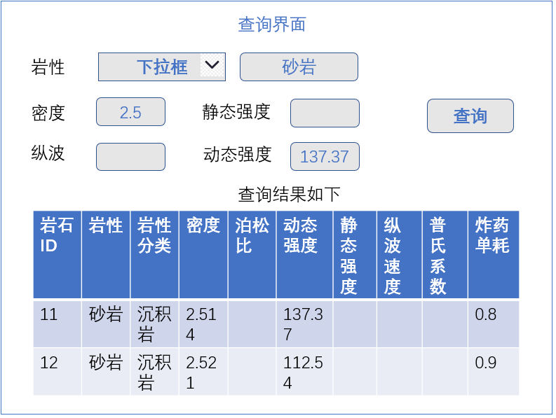

**三、计算炸药单耗**

1. 岩性、密度、能耗密度、能量利用率和单位炸药释能为必填项。
2. 分形维数D：1~3之前，float类型。
3. 普氏系数：数值等于 静态强度/10 ，做到刚输入静态强度，普氏系数就直接显示。
4. 能量利用率：有固定的几个百分号数值（先写上50,60,70,80,90,100，默认展示70）。可以直接选择下拉框，或者也可以在后面的输入框中输入。
5. 单位炸药释能：有固定的几个数值（先写上3700,3600,3800，默认展示3700），可以直接选择下拉框，或者也可以在后面输入框中输入。
6. 点击计算炸药单耗：点击按钮，根据输入的值和公式，算出炸药单耗数值并展示。

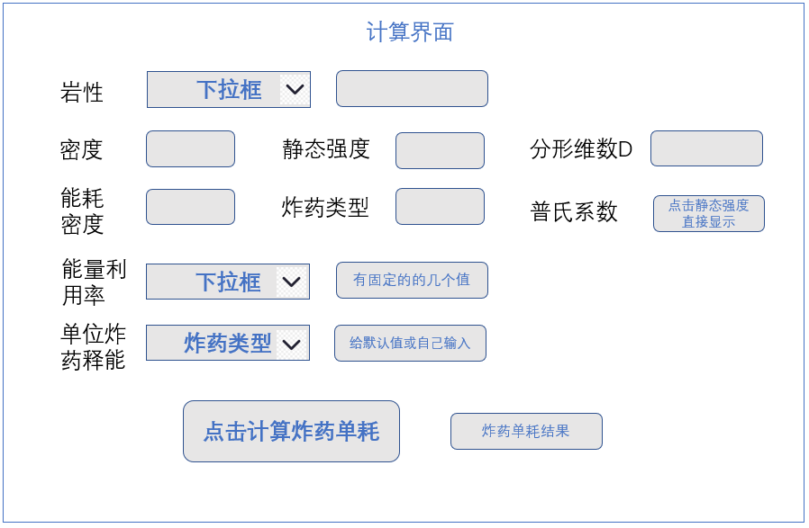

以下为计算炸药单耗的公式：

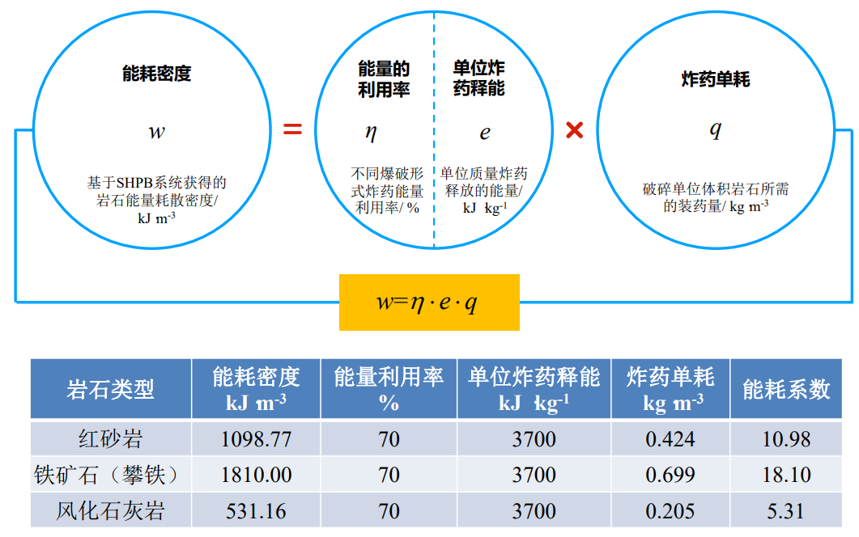

**四、插入功能**

依次输入数据后，点击“插入”按钮即可插入到数据库中。

岩性、密度不可为空，其余皆可为空。

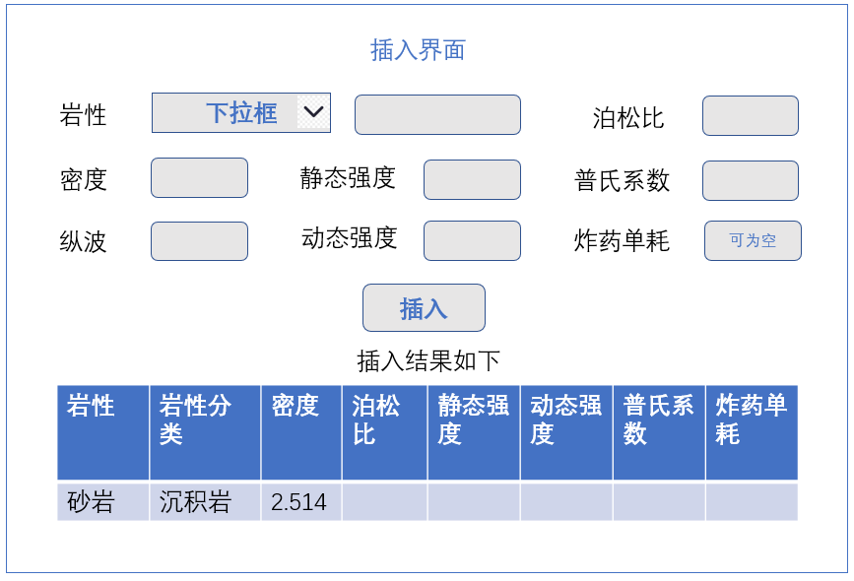

附：

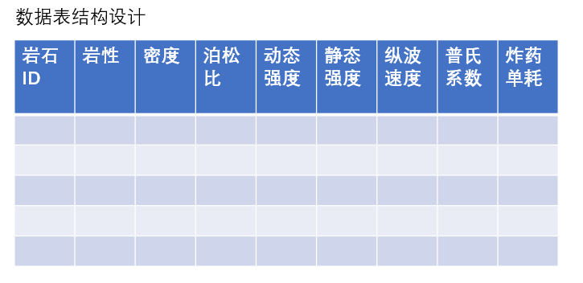

后续还会有岩石更详细的数据表，比如岩石试件的结构设计，1.0版本可暂时不做。

